（空欄） | ［課題名］発酵熟成海苔の開発
［発表者］○村山史康・草加耕司（岡山水研）・内田基晴（水研機構水産技術研）・秀島宣雄（丸秀醤油）・荒木利芳（三重大院生資）東畑 顕・石田典子（水産機構水産技術研）発表者に○
［要約］本研究では、色落ち海苔を含む海苔の有効活用を目的として、海藻麹とともに海苔を発酵熟成させる試験を行った。その結果、麹の分解酵素作用により藻体内の遊離アミノ酸総量が最大7倍に増加し、味覚評価が増強された「熟成海苔」の開発に成功した。３～４行で簡潔に
- 当ファイルはR3年度の様式です。このファイルに上書きして作成をお願いします。
ゴシック
10.5p
5cm以内
- 赤字はページ設定等の案内を、青字は例文等の案内です。これらは提出時には削除してください。
- A４・２ページ以内。（１ページ目に［背景・ねらい］［成果の内容・特徴］［成果の活用面、留意点］、２ページ目に［具体的データ］と［その他］としてください）
・ 余白は左右、上下とも25mm、ゴシック10.5ポイント。１行は45文字、行数は40-45行。
- 機関名の略記は日本水産学会に準じてください。不明な場合は事務局にご相談ください。
- 白黒での印刷になりますので、PDFファイルをプリントアウトして、図表・写真等の解像度をご確認ください。
- 以上より作成した原稿ファイル（word）と変換したPDFファイルの2ファイルを事務局へ送付してください。
［背景・ねらい］

近年、岡山県における海苔の生産枚数および生産金額は減少傾向にあり、色落ち海苔を含む海苔の単価向上が喫緊の課題となっている。そこで、近年開発された海苔麹を用いて海苔を発酵熟成させる試験を行い、呈味を改善することで海苔の付加価値を向上させることを目的とした。

［成果の内容・特徴］実験方法、実験結果、得られた知見などについて、箇条書きでまとめてください。関連する図、表の番号を記載してください）
- 本県で生産された海苔（1等、6等）および麹菌Aspergillus oryzae を用いて麹を調製した。麹の調製は、海藻に麹菌、適量の水を添加・混合後、温度管理をしながら30-35℃下で3日間培養した。作製した各麹の麹菌生育量（GlcNAc定量法）および酵素活性を測定したところ、ともに良好な麹菌の生育および酵素活性がみられた（表1、2）。
- 各麹に海苔を添加した後、温度（5℃、10℃、15℃）および水分（添加、無添加）の条件を変えて試験区を設定し、嫌気条件下で120日間培養した。120日後に最も多く総遊離アミノ酸量が増加した試験区は、1等海苔に1等海苔麹および等量の純水を加えて10℃で培養した区であり、その増加率は7.0倍であった（p <0.01、図1）。

［成果の活用面・留意点］ 今後の展望、問題点等などについて記載してください。

・・・・・・・・・・・・・・・・・・・・・・・・・・・・・・・・・・・・・・・・・・・・・・・・・・・・・・・・・・・・・・・・・・・・・・・・・・・・・・・・・・・・・・・・・・・・・・・・・・・・・・・・・；・・・・・・・・・・・・・（1ページ目終了）

［具体的データ］ 研究内容がよくわかるように、図、表、写真などを貼り付け、図１，図２，表１、表２、写真１、写真２などのように番号を入れてください。タイトルや図表中の文字もゴシックでお願いします。
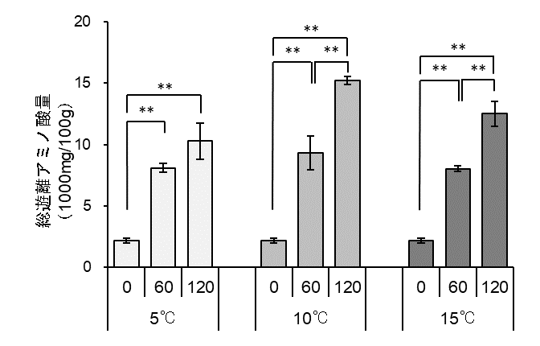
*：p <0.05, **：p <0.01
図１ 1等海苔試験区（純水添加）における
総遊離アミノ酸量の経時変化
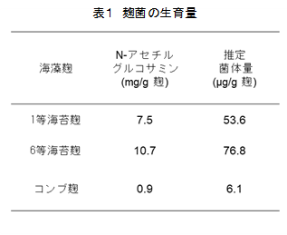

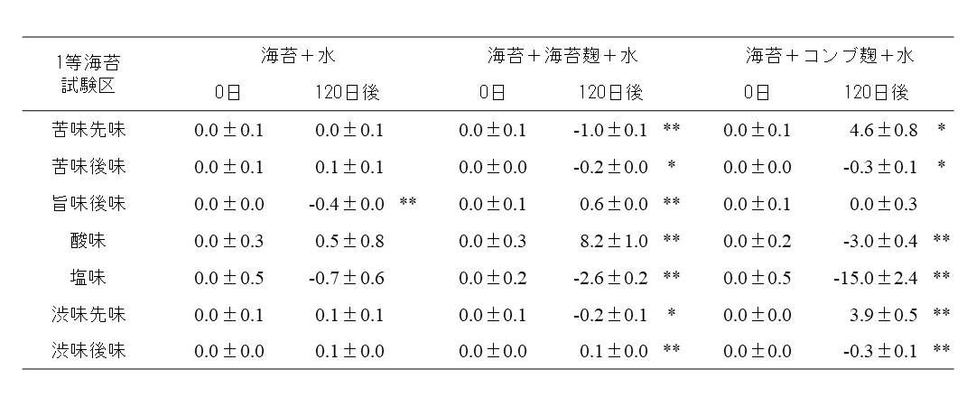
表３ 味覚センサにおける呈味評価（1等海苔試験区）
*：p <0.05, **：p <0.01

［その他］「発表論文等」には、外部に公表したものでジャンルを問いません（学会誌論文、機関誌、口頭発表、マスコミ対応、特許など）。
研究課題名：県産水産物の美味しさの見える化研究
研究期間： 平成30～令和2年度
予算区分： 単県事業
研究担当者：村山史康・草加耕司（岡山水研）・内田基晴（水研機構水産技術研）・秀島宣雄（丸秀醤油）・荒木利芳（三重大院生資）・東畑 顕・石田典子（水産機構水産技術研）
発表論文等：令和元年度日本水産学会秋季大会（口頭発表） （2ページ目終了）

